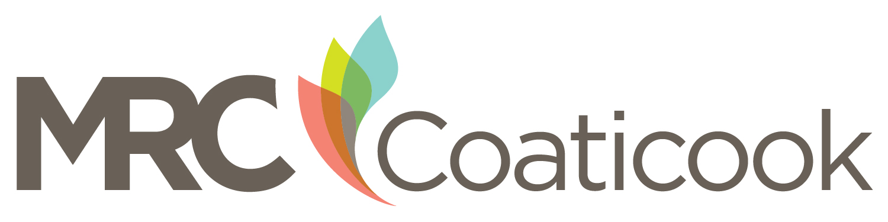

AVIS PUBLIC

La MRC de Coaticook requiert des soumissions pour l’enlèvement en bordure de la route de petits ballots de moins de 25 kg ou en bac roulant des plastiques agricoles utilisés par les agriculteurs pour l’emballage de leur foin pour l’ensemble des 12 municipalités de la MRC de Coaticook ainsi que les municipalités limitrophes de Hatley et Canton de Hatley de la MRC de Memphrémagog.

Le contrat sera soit, de trois (3) ans avec une option de renouvellement pour une (1) ou deux (2) autres années, pour une durée maximale de cinq (5) ans. La collecte commencera dès janvier 2020.

La MRC ne s’engage à accepter ni la soumission la plus basse, ni aucune des soumissions reçues, et elle décline toute responsabilité à l’égard de l’un ou l’autre des soumissionnaires en cas de rejet de toutes les soumissions.

Le contrat sera adjugé sur décision du conseil de la MRC, à sa seule discrétion, et la MRC ne peut être liée d’aucune autre façon que par une résolution de son conseil.

Date d’ouverture des soumissions : le 10 septembre 2019 à 11h05.

Les soumissionnaires doivent se procurer les documents d’appel d’offres sur le site du SÉAO (Numéro de référence: SEAO 1297874). Les frais sont fixés selon la tarification établie par le SÉAO.

Fait à Coaticook, ce 19 août 2019.

Nancy Bilodeau, OMA
Greffière, DGA et Responsable de l’adjudication de contrat

